新 书 推 荐
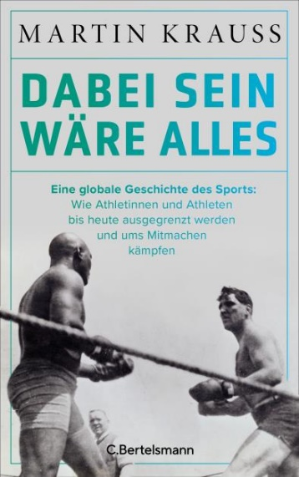
中文书名：《重在参与：体育——一部关于边缘化、歧视和争取认同的全球历史》
英文书名：It’s Taking Part That Counts: Sport – a global history of marginalisation, discrimination and the struggle for recognition
德文书名：Der große Rausch: Warum Drogen kriminalisiert werden. Eine globale Geschichte vom 19. Jahrhundert bis heute
作 者：Martin Krauß
出 版 社：Penguin Random House Verlagsgruppe GmbH
代理公司：ANA/Lauren
页 数：400页
出版时间：2024年5月
代理地区：中国大陆、台湾
审读资料：电子稿
类 型：大众文化

2024不仅有巴黎奥运会还将举行2024年欧洲杯，在这体育界重要的一年来临之际，
著名体育记者马丁·克劳斯（Martin Krauß）带我们走近被精英阶级的荣耀光环遮蔽的“他者”，讲述被排斥群体的困境与生生不息的反歧视斗争
这是一本揭示真相、发人深省的书，将永远改变我们对体育的看法。

内容简介：

从被排斥者的角度讲述体育的故事

我们今天所熟知的竞技体育是十九世纪末由白人男性精英发明的，当时他们成立了体育绅士俱乐部，组织比赛，并以厘米和秒为单位衡量成绩。奥林匹克运动会以“最重要的事不是赢而是参与其中”为座右铭来颂扬体育运动，但事实上，许多人却无法参与其中。从那时起的一百多年里，被排斥在外的人们——残疾人、妇女、有色人种、LGBTQ+人群、犹太人、穆斯林和其他人——一直在努力争取成为世界体育的一部分。事实上，有些人仍在苦苦挣扎。终于，《重在参与》从他们的角度讲述了体育的历史——包括第一位非洲裔拳击世界冠军Battling Siki（即Louis Mbarick Fall，译名为路易斯·姆巴里克·法尔）、有史以来第一位参加环意大利自行车赛的女性阿芳希娜·斯特拉达 (Alfonsina Strada)以及天生患有肢体残疾并多年来一直与歧视作斗争的冠军运动员卡斯特尔·塞门亚（Caster Semenya）。这是一本揭示真相、发人深省的书，将永远改变我们对体育的看法。

作者简介：

马丁·克劳斯（Martin Krauß）出生于1964年，是一名记者和作家。他曾在柏林攻读政治学，担任过《体育新闻》（Sportkritik）的合作编辑和柏林周刊《丛林世界》（Jungle World）的体育编辑，自1997年以来一直撰写有关足球、游泳、拳击和兴奋剂的文章和书籍。他还从事反对反犹太主义和右翼极端主义的活动，在一家媒体学院任教，并定期为《法兰克福汇报》（Frankfurter Allgemeine）、《日报》（taz）和《Jüdische Allgemeine》撰稿。他现居柏林。

感谢您的阅读！
请将反馈信息发至：版权负责人
Email：Rights@nurnberg.com.cn
安德鲁·纳伯格联合国际有限公司北京代表处
北京市海淀区中关村大街甲59号中国人民大学文化大厦1705室, 邮编：100872
电话：010-82504106, 传真：010-82504200
公司网址：http://www.nurnberg.com.cn
书目下载：http://www.nurnberg.com.cn/booklist_zh/list.aspx
书讯浏览：http://www.nurnberg.com.cn/book/book.aspx
视频推荐：http://www.nurnberg.com.cn/video/video.aspx
豆瓣小站：http://site.douban.com/110577/
新浪微博：安德鲁纳伯格公司的微博_微博 (weibo.com)
微信订阅号：ANABJ2002

